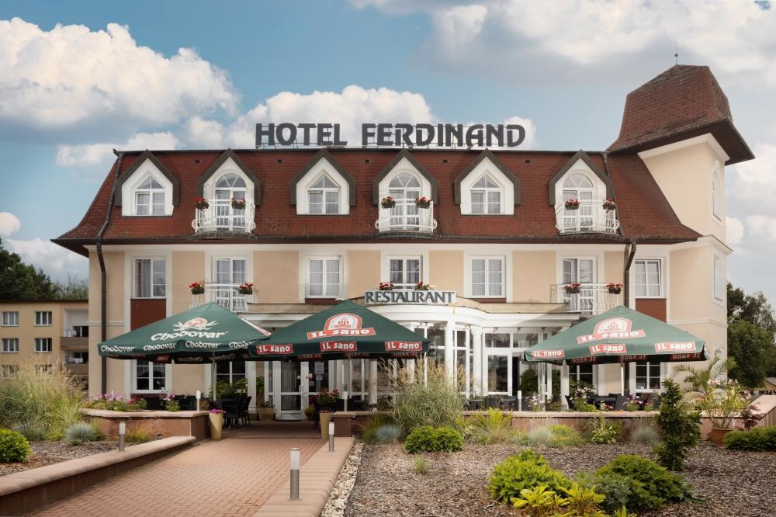

Nabídka rekondičních pobytů v hotelu Ferdinand *** Mariánské Lázně 2023
Relaxační 6 denní pobyt s načerpáním přírodní energie – 5 nocí / 6 dní
- 5 x ubytování
- 5 x snídaně formou bufetových stolů
- 5 x oběd – 2 chody ( výběr ze 3 hlavních jídel )
- 5 x večeře – 3 chody ( výběr ze 3 hlavních jídel )
- 5 x wellnes procedura – 1 x částečná klasická masáž 20 minut, lavatherm ( rašelinové nahřátí ) 20 minut, plynová obálka 20 minut, konopný zábal 20 minut a 50 minut v solné jeskyni.
- 35 % sleva na dokoupení procedur nad rámec balíčku
- Káva a zákusek v hotelové restauraci
- Volná Wi-Fi v celém hotelu
- 10% sleva na vstupenky do parku Boheminium Mariánské Lázně
*

Cena / osoba / 5 nocí – 6 dní – 5.999,- Kč - ve dvoulůžkovém pokoji
Cena / osoba / 5 nocí – 6 dní - 7.499,- Kč - v jednolůžkovém pokoji
+ poplatek městu 50,-Kč / osoba / noc ( 18 + )

